防犯カメラ設置協議書（警察との協議用）
自治会名
設置場所 | 流山市 地先
地図

撮影範囲

協議結果 | 協議日： 年 月 日  警察担当者：  協議内容
防犯カメラ設置協議書（警察との協議用）（参考例）
自治会名 | 〇〇自治会
設置場所 | 流山市〇〇丁目〇〇番地〇〇地先
地図 | 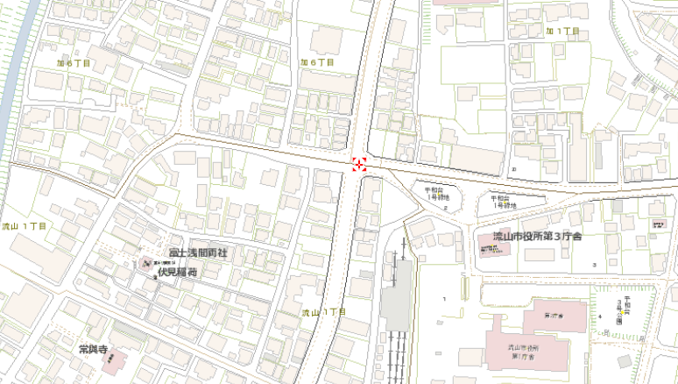  設置場所
撮影範囲 | 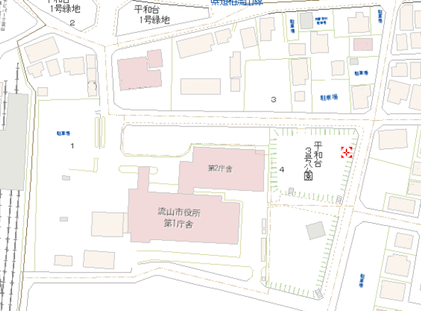  設置範囲
協議結果 | 協議日：Ｒ〇年〇月〇日  警察担当者：生活安全課 防犯太郎  協議内容  撮影範囲が公道を映していないため公道を映すように変更するよう指示あり変更をした。

